DALLMER Rückstauverschluss Stausafe F, DN 125

Dallmer

Eigenschaften

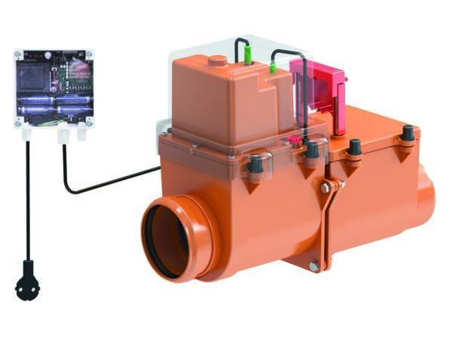

GTIN:

4001636661586

HAN:

661586

Abwasserverschmutzung

fäkalienhaltiges Abwasser

Werkstoff

Edelstahl, Kunststoff

Ablaufrichtung

horizontal

Nennweite DN

125,00